# DANH MỤC BẢNG BIỂU, HÌNH VẼ, SƠ ĐỒ

# 

# CHƯƠNG 1. MỞ ĐẦU

## 1. Giới thiệu môn học và nhóm thực hiện

Cùng với sự phát triển của thị trường điện thoại di động là sự phát triển mạnh mẽ của các xu hướng lập trình phần mềm ứng dụng cho các thiết bị di động. Phần mềm, ứng dụng cho điện thoại di dộng hiện nay rất đa dạng và phong phú trên các hệ điều hành di động cũng phát triển mạnh mẽ và đang thay đổi từng ngày. Các hệ điều hành J2ME, Android, IOS, Hybrid, Web based Mobile Application phát triển rất mạnh mẽ trên thị trường truyền thông di động.

Trong vài năm trở lại đây, hệ điều hành Android ra đời với sự kế thừa ưu việt của các hệ điều hành ra đời trước và sự kết hợp của nhiều công nghệ tiên tiến nhất hiện nay đặc biệt là Google. Android đã nhanh chóng là đối thủ cạnh tranh mạnh mẽ của các hệ điều hành trước đó và đang là hệ điều hành của tương lai, được nhiều người ưa chuộng sử dụng.

## 2. Mô tả ứng dụng

## 3. Sự cần thiết của ứng dụng

* Đối với con người:

Ứng dụng mạng xã hội cho phép người dùng dễ dàng cập nhật, tìm kiếm thông tin, chia sẻ dữ liệu trên mạng xã hội một cách nhanh chóng và thuận tiện nhất, giúp mọi người kết nối với nhau một cách dễ dàng.

* Đối với xã hội:

Trong điều kiện xã hội không ngừng phát triển, công việc ngày càng bận rộn, thời gian hạn chế cần thiết phải có một phần mềm giúp mọi người kết nối với nhau một cách dễ dàng đồng thời tạo ra sân chơi, môi trường kinh doanh hiệu quả tiết kiệm thời gian.

MỤC LỤC

DANH MỤC BẢNG BIỂU, HÌNH VẼ, SƠ ĐỒ 1

1

CHƯƠNG 1. MỞ ĐẦU 2

1. Giới thiệu môn học và nhóm thực hiện 2

2. Mô tả ứng dụng 2

3. Sự cần thiết của ứng dụng 2

CHƯƠNG 2. PHÂN TÍCH THIẾT KẾ HỆ THỐNG 5

2.1 Phân tích hệ thống (SRS) 5

2.2 Thiết kế hệ thống (SDS) 14

# CHƯƠNG 2. PHÂN TÍCH THIẾT KẾ HỆ THỐNG

## Phân tích hệ thống (SRS)

1. **Giới thiệu**

*a.1 Mục đích*

* Mô tả đầy đủ tất cả các chức năng và hạn chế của đề tài Mạng xã hội.

*a.2 Chức năng*

* Ứng dụng mạng xã hội cho phép người dùng dễ dàng cập nhật, tìm kiếm thông tin, chia sẻ dữ liệu trên mạng xã hội một cách nhanh chóng và thuận tiện nhất, giúp mọi người kết nối với nhau một cách dễ dàng.

1. **Mô tả tổng quát**

*b.1 Quan điểm sản phẩm*

* Giao diện đơn giản, dễ sử dụng.

*b.2 Đặc tính sản phẩm*

1. **Sản phẩm:** Giao diện và các chi ti
2. ết.

*c.1 Thiết kế giao diện người dùng:*

* + - Màn hình Intro:

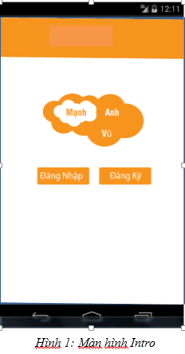

Cho phép người dùng đăng nhập vào ứng dụng

Cho phép người dùng đăng ký tài khoản mới

* + - Màn hình đăng ký:

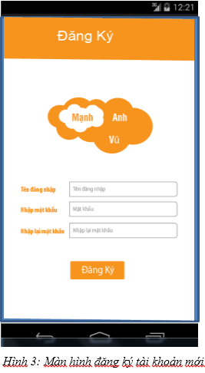

Cho phép người dùng đăng ký tài khoản mới

Tên người dùng đăng ký để đăng nhập vào ứng dụng

Mật khẩu người dùng đăng ký để đăng nhập vào ứng dụng

* + - Màn hình đăng nhập:

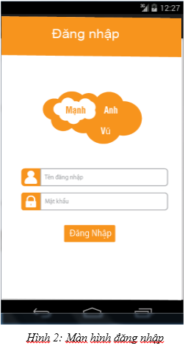

Tên người dùng đăng nhập

Mật khẩu người dùng đăng nhập

Cho phép người dùng lấy lại mật khẩu khi quên

Cho phép người dùng đăng nhập vào ứng dụng

Quên mật khẩu

* + - Màn hình tin nhắn.

Viết tin nhắn mới

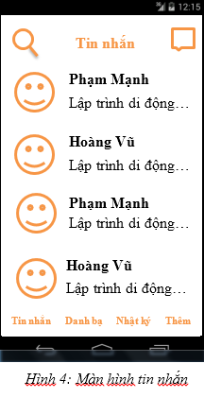

Các tab chuyển sang màn hình khác

Hiển thị danh sách bạn bè nhắn tin

Tìm kiếm tin nhắn bạn bè

* + - Màn hình danh bạ.

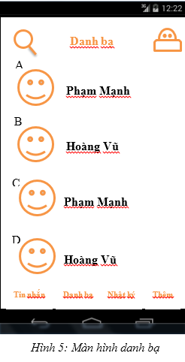

Tìm kiếm danh bạ bạn bè

Thêm dạnh bạ mới

Hiển thị danh sách bạn bè, sắp xếp theo bảng chữ cái

Các tab chuyển sang màn hình khác

* + - Màn hình nhật ký.

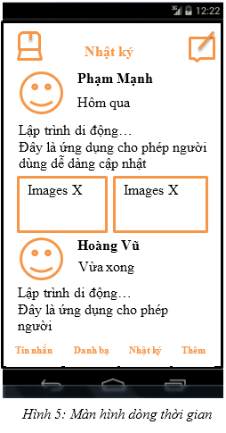

Thông báo tin mới

Các tab chuyển sang màn hình khác

Dòng thời gian bạn bè đăng: Satuts, Hình ảnh, …

Viết nhật ký mới

* + - Màn hình tài khoản cá nhân.

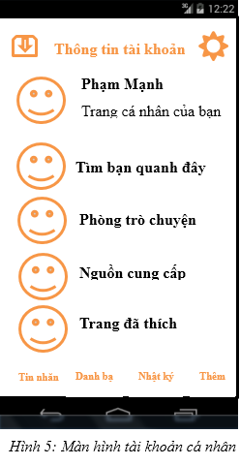

Chức năng mở rộng thêm

Thông tin tài khoản cá nhân: Tên, Ngày Sinh, Kiếm tiền, …

Thiết lập riêng tư

Cài đặt

Các tab chuyển sang màn hình khác

* + - Màn hình kiếm tiền.

1. **Use cases Model:**

*d.1 Use cases:*

*d.2 Danh sách các Use cases:*

| System Features | Main Use Case | Use Case ID |
| --- | --- | --- |
|  | | |
|  |  |  |
|  |  |  |
|  |  |  |

## 2.2 Thiết kế hệ thống (SDS)

1. **Giới thiệu**

Đây là ứng dụng cho phép người dùng dễ dàng cập nhật, tìm kiếm thông tin, chia sẻ dữ liệu trên mạng xã hội một cách nhanh chóng và thuận tiện nhất, giúp mọi người kết nối với nhau một cách dễ dàng đồng thời tạo ra sân chơi, môi trường kinh doanh hiệu quả tiết kiệm thời gian.

* 1. *Mục đích yêu cầu:*
* Thiết kế giao diện thân thiện, màu sắc hài hòa, bố cục nội dung hợp lý, cách bố trí gọn gàng, dễ nhìn.
  1. *Chức năng:*
* Giao diện đơn giản, dễ sử dụng.

1. **Thiết kế dữ liệu:**
2. **Thiết kế kiến trúc:**

Kiến trúc của một chương trình được biểu diễn theo sơ đồ rẽ nhánh biểu diễn tất cả các thành phần, chức năng có trong chương trình.

*Cấu trúc của chương trình:*

1. **Lịch trình**

Đề tài mạng xã hội được hình thành qua chu trình 3 bước:

- Bước 1: xây dựng và làm nên tài liệu SRS, SDS. Những tài liệu sẽ cung cấp cách thức hoạt động của phần mềm cũng như các chức năng chính của phần mềm.

- Bước 2: mỗi thành viên sẽ xây dựng chức năng con trong phần mềm. Và đến cuối bước 2 thì các chức năng con độc lập với nhau sẽ được tích hợp lại để có 1 phần mềm sẵn sàng chạy trên hệ thống.

-Bước 3:kiểm tra lại toàn bộ hệ thống. Phần mềm sẽ được tích hợp và thử nghiệm.

*Sơ đồ lịch trình:*

*d.1 Các dữ liệu thiết kế và yêu cầu đặc tả đầu vào, định nghĩa các chức năng:*

Các bước được chia ra các thành viên tìm hiểu, đóng góp ý kiến, tích hợp các ý kiến chung và riêng đưa vào một file Word mô tả lại các công việc phải thực hiện.

*d.2 Tập trung code các chức năng chính của phần mềm:*

* Tìm hiểu:
* Tham khảo các source code qua Internet, sách, những sourcode ví dụ trong lớp.
* Tạo sườn, quản lý, thiết kế cấu trúc cơ sở dữ liệu.
* Định hướng các bước làm ra được sản phẩm.
* Tiến hành code:
* Đây là bước quan trọng nhất trong cả quá trình.
* Sử dụng những đoạn code tham khảo, theo những góp ý bổ sung của các thành viên trong nhóm.
* Từng bước xây dựng lên một phần mềm Music Player chuyên dụng từ các nút chức năng đến giao diện, hình ảnh và âm thanh.
* Những chỉnh sửa, phát hiện lỗi, sửa lỗi cục bộ trong quá trình thực hiện code.
  + - Phát hiện lỗi và chỉnh sửa:
* Source code được chia ra cho các thành viên, mỗi người có nhiệm vụ như 1 tester. Kiểm tra từ những lỗi nhỏ nhất lập ra 1 danh sách các lỗi.
* Cả nhóm họp mặt nhau tiến hành suy nghĩ, chỉnh sửa code đến khi hoàn thành.

1. **Thiết kế các bộ phận trong phần mềm.**

*e.1 Mô tả cho màn hình Intro:*

Là giao diện đầu tiên khi người dùng truy cập phần mềm.

*e.2 Mô tả phần mềm:*

1. **Thiết kế giao diện người dùng:**

*f.1 Intro:*

*f.2 Giao diện:*

*f.3 Giao diện:*

*f.4 Giao diện.*

1. **Các hạn chế:**
2. **Kiểm tra:**